Дорогие ребята! Чтобы смастерить красивую вещь самостоятельно, нужны желание и немного времени. А также наш любимый джутовый шпагат — это идеальное сырье для рукоделия. У него естественный цвет и отличные декоративные качества. Благодаря этому все изделия смотрятся очень интересно и красиво в любом интерьере.
В итоге у вас получатся уникальные работы, например вот какие вазочки: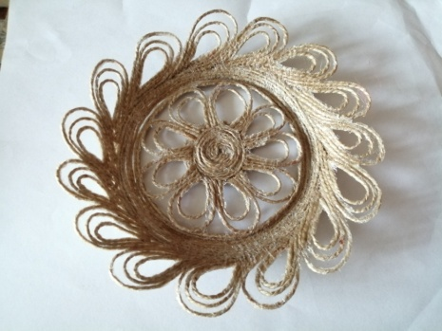 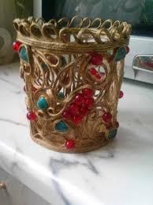 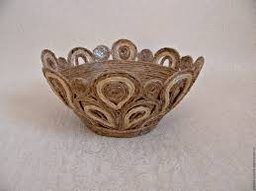
Для того чтобы сделать такую вазочку самостоятельно, вам понадобятся:
- джутовый шпагат,  - клей титан,  - ножницы,  - тарелка, стакан или салатница на ваше усмотрение,  - пищевая пленка,  - крем для рук. | 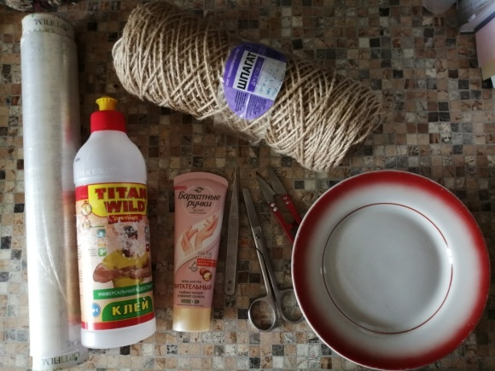

Предлагаю перейти по ссылке и посмотреть подробный мастер – класс «Ажурная тарелка», в технике джутовая филигрань. Благодаря этой технике можно сделать и украсить очень много вещей. Вдохновляйтесь и творите!
https://youtu.be/GbTd5DsqmAE
Спасибо за внимание. Желаю всем творческих успехов!

